

세방전지 ERP 프로젝트
- 사용자 교육 매뉴얼 (APS)

생산 제품별 능력 분석

2013년 10월 15일
ERP 구축 2차 TFT

제/개정 이력

개정번호 | 개정 사유 및 내용 | 제/개정 일자 | 제/개정자
v0.1 | 초안 작성 | 2013.10.15 | 정호근

목 차

1.1. 프로젝트 APS_ZASE0080_생산 제품별 능력 분석 3
1.1.1. SAP Easy Access SEBANG ERP 3
1.1.2. SAP Easy Access SEBANG ERP 4
1.1.3. 생산 제품별 능력 분석 4
1.1.4. 플랜트 (1) 6 엔트리 있음 5
1.1.5. 생산 제품별 능력 분석 5
1.1.6. 작업장책임자 (1)개인 값 리스트: 작업장책임자 (1) 5 엔트리 있음 6
1.1.7. 생산 제품별 능력 분석 6
1.1.8. 생산 제품별 능력 분석 7
1.1.9. 생산 제품별 능력 분석 7
1.1.10. 생산 제품별 능력 분석 8
1.1.11. 생산 제품별 능력 분석 8
1.1.12. 생산 제품별 능력 분석 9
1.1.13. 생산 제품별 능력 분석 9

프로젝트 APS_ZASE0080_생산 제품별 능력 분석

SAP Easy Access SEBANG ERP
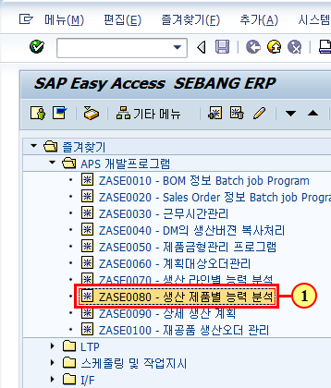
(1) 을(를) 클릭하십시오.

SAP Easy Access SEBANG ERP
(1) 을(를) 두 번 클릭합니다.

생산 제품별 능력 분석
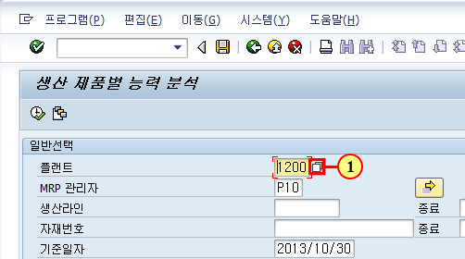
(1) 을(를) 클릭하십시오.

플랜트 (1) 6 엔트리 있음
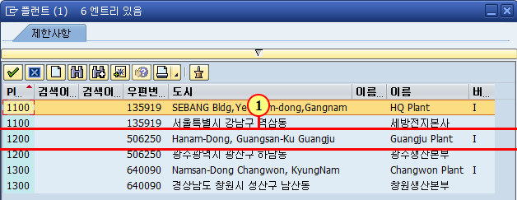
(1) 을(를) 두 번 클릭합니다.

생산 제품별 능력 분석
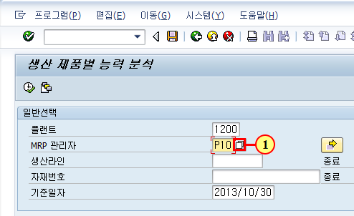
(1) 을(를) 클릭하십시오.

작업장책임자 (1)개인 값 리스트: 작업장책임자 (1) 5 엔트리 있음
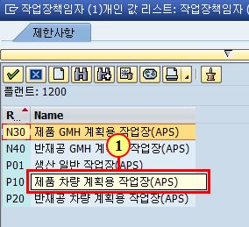
(1) 을(를) 두 번 클릭합니다.

생산 제품별 능력 분석
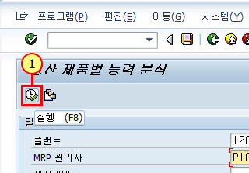
(1) 실행 을(를) 클릭하십시오.

생산 제품별 능력 분석
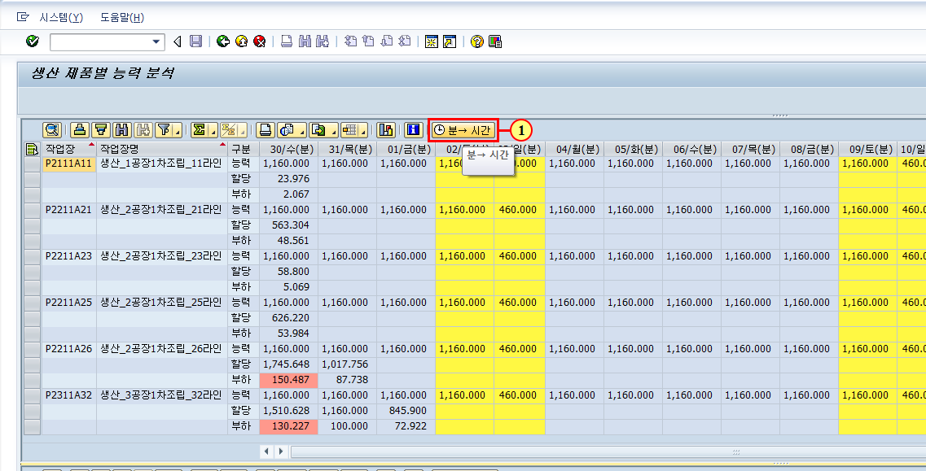
(1) 을(를) 클릭하십시오.

생산 제품별 능력 분석
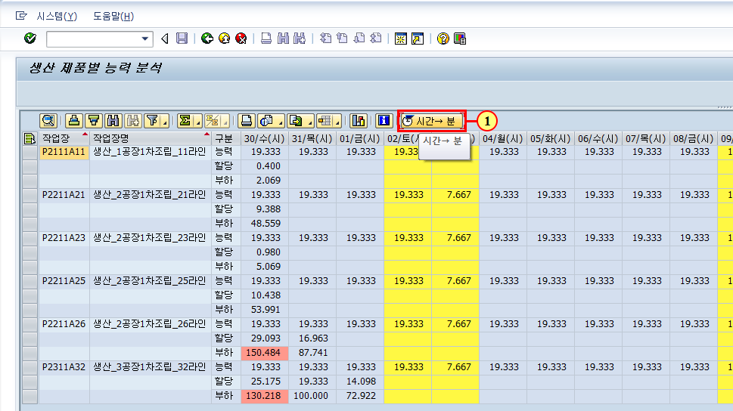
(1) 을(를) 클릭하십시오.

생산 제품별 능력 분석
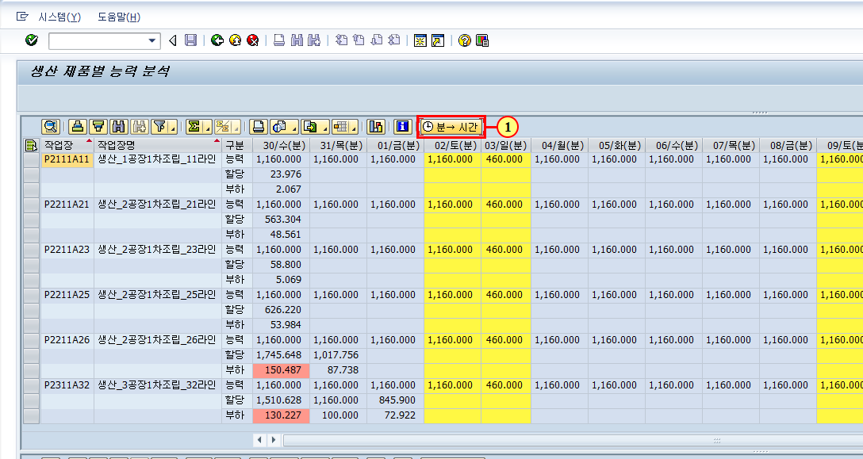
(1) 을(를) 클릭하십시오.

생산 제품별 능력 분석
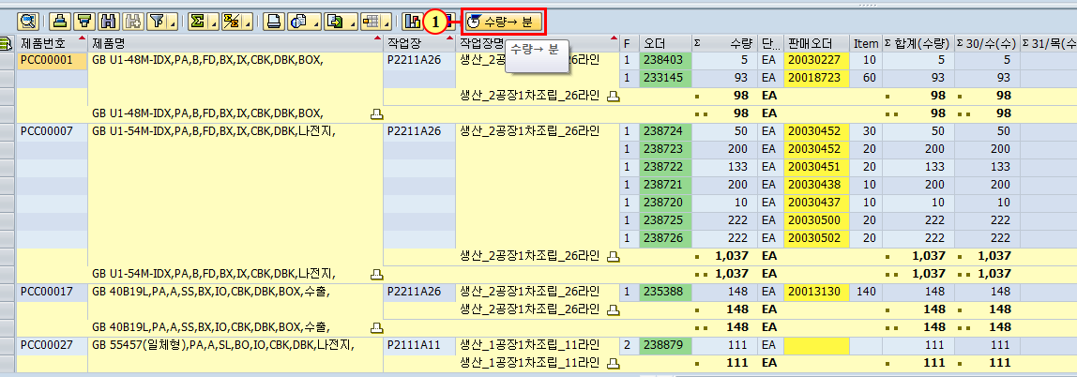
(1) 을(를) 클릭하십시오.

생산 제품별 능력 분석
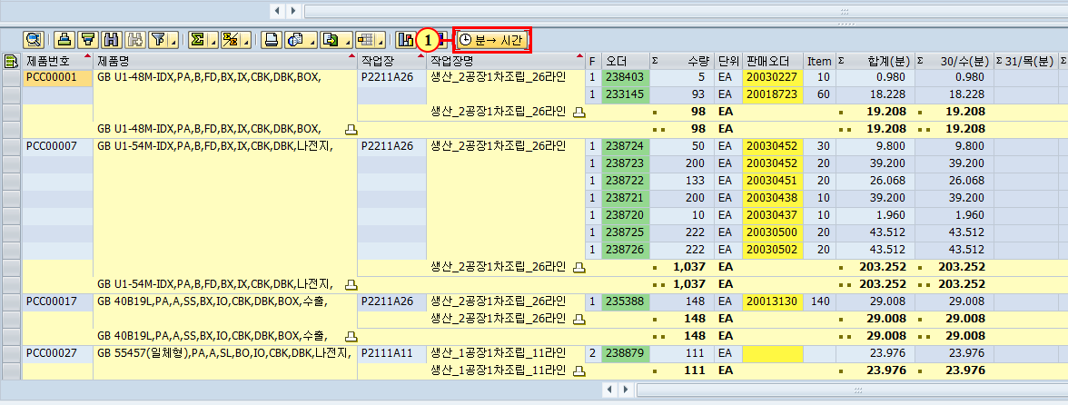
(1) 을(를) 클릭하십시오.

생산 제품별 능력 분석


